ВОЗМОЖНОСТИ КОМБИНИРОВАННОГО ЛЕЧЕНИЯ ДЛЯ СОХРАНЕНИЯ СЕКСУАЛЬНОЙ ФУНКЦИИ ПАЦИЕНТОВ, ПЕРЕНЕСШИХ РАДИКАЛЬНУЮ ПРОСТАТЭКТОМИЮ ПО ПОВОДУ ЛОКАЛИЗОВАННОГО РАКА ПРОСТАТЫ
М.В. Шамин¹, Е.В. Помешкин¹, П.С. Кызласов², В.Я. Фарбирович¹, Р.Р. Погосян², В.П. Сергеев²
МБУЗ « Городская клиническая больница №3 им.М.А. Подгорбунского» г. Кемерово¹, ФГБУ ГНЦ ФМБЦ им. А.И. Бурназяна ФМБА России г.Москва²

Рак предстательной железы (РПЖ) входит в число наиболее распространенных злокачественных новообразований в мужской популяции среднего и пожилого возраста, занимая 4-е место в структуре заболеваемости онкологическими заболеваниями в России [1]. За последние 10 лет рост заболеваемости РПЖ увеличился более чем на 120,5% [2].
Известно, что основной и наиболее широко применяемый метод лечения локализованного рака простаты - это хирургический. Хирургическое лечение обеспечивает онкоспецифическую выживаемости по сравнению с выжидательной тактикой [3].
Согласно клиническим рекомендациям Европейской ассоциации урологов радикальная простатэктомия (РПЭ) является стандартизированным методом лечения локализованного рака предстательной железы, если предполагаемая продолжительность жизни пациента превышает 10 и более лет [4,5].
Вопрос увеличения продолжительности жизни пациентов перенесших РПЭ неразрывно связан с вопросом повышения качества жизни. Установлено, что РПЭ сопровождается рядом осложнений, значительно снижающих качество жизни, к которым относятся снижение либидо, эректильная дисфункция, уменьшение длины и искривление полового члена, нарушение эякуляции [6,7].
Восстановление сексуальной функции после РПЭ изучается длительное время, но, не смотря на результаты опубликованных исследований нет единого мнения о состоянии эректильной функции после РПЭ как среди отечественных, так и зарубежных авторов [8,9,10,11,12,13]. Значительное влияние эректильной дисфункции на качество жизни обуславливает необходимость и актуальности дальнейшего изучения состояния эректильной функции пациентов перенесших РПЭ [14,15,16,17].
ЦЕЛЬ ИССЛЕДОВАНИЯ: оценка возможности комбинированного лечения сексуальной функции пациентов, перенесших радикальную простатэктомию по поводу локализованного рака простаты, как фактора повышения уровня качества жизни.
МАТЕРИАЛЫ И МЕТОДЫ:
В настоящее исследование включено 60 мужчин, среднего возраста 64,6±4,7лет с верифицированным локализованным раком предстательной железы, проходившими лечение в условиях урологического отделения ФГБУ ГНЦ ФМБЦ им. А.И. Бурназяна ФМБА России г. Москва.
Все исследования с участием пациентов соответствовали этическим стандартам биоэтического комитета, разработанным в соответствии с Хельсинской декларацией Всемирной ассоциации «Этические принципы проведения научных медицинских исследований с участием человека». Пациентами подписано добровольное информированное согласие на участие в исследовании.
Критериями включения в исследование были мужчины не старше 70 лет, не имеющие тяжелой соматической патологии, сахарного диабета и заинтересованные в сохранение сексуальной функции в послеоперационном периоде.
Всем пациентам в процессе исследования оценивались международный индекс эректильной функции согласно опроснику МИЭФ-5 и уровень качества жизни по анкете QOL (Qaulity of life). Так же всем пациентам измерялась длина полового члена (L) в спокойном состоянии трехкратно с приведением к усредненным значениям и оценивалась ригидность эрекции по шкале ригидности эрекции (ШРЭ) полового члена (таб.1).
Таблица 1 Шкала ригидности эрекции (ШРЭ) полового члена
Степень
1 | 2 | 3 | 4
Пенис увеличен в размерах, но недостаточно твердый | Пенис твердый, но не достаточно твердый для пенетрации | Пенис достаточно твердый для пенетрации, но все еще не полностью твердый | Пенис полностью твердый и ригидный

Контрольные измерения проводились до оперативного вмешательства, на 7-е, 30 и 90 сутки после оперативного вмешательства.
Исходно все пациенты, включенные в исследование, не имели существенных различий в клинико-анамнестических и функциональных показателях. Согласно дизайну исследования пациенты были рандомизированы на три группы случайным методом с помощью таблицы случайных чисел. Пациенты первой групп (контрольная группа, n=20) не получали специфическую профилактику сохранения длины полового члена и сохранения эректильной функции. Пациенты второй группы (n=20) принимали в послеоперационном периоде ИФД-5 в дозировке 5 мг ежедневно в течении 3-х месяцев, пациенты в третье группе (n=20), сочетали прием ИФД-5 в дозировке 5 мг с использованием вакуумного экстендера в течение трех месяцев. В качестве экстендера в исследовании применялся вакуумный аппарат PeniMaster®PRO, пациенты третьей группы использование ношение экстендера ежедневно не менее трех часов в сутки на протяжении трех месяцев.
Статистическая обработка полученных данных проводилась с использованием программного обеспечения STATISTICA 6.0. Гипотеза о нормальном распределении проверялась с использованием критерия Шапиро-Уилка. Для каждой из непрерывных величин, имеющих нормальное распределение, приведены среднее значение (M) и стандартное отклонение (SD).
Статистически значимыми признавались значения p<0,05. Сравнение трех групп проводились, используя H-критерии Карскела-Уоллиса, при p<0,05 применяли парное сравнение групп с использованием теста Манна-Уитни с применением поправки Бонферрони. Для оценки динамики параметров использовали критерии Вилкоксона.
РЕЗУЛЬТАТЫ И ОБСУЖДЕНИЕ
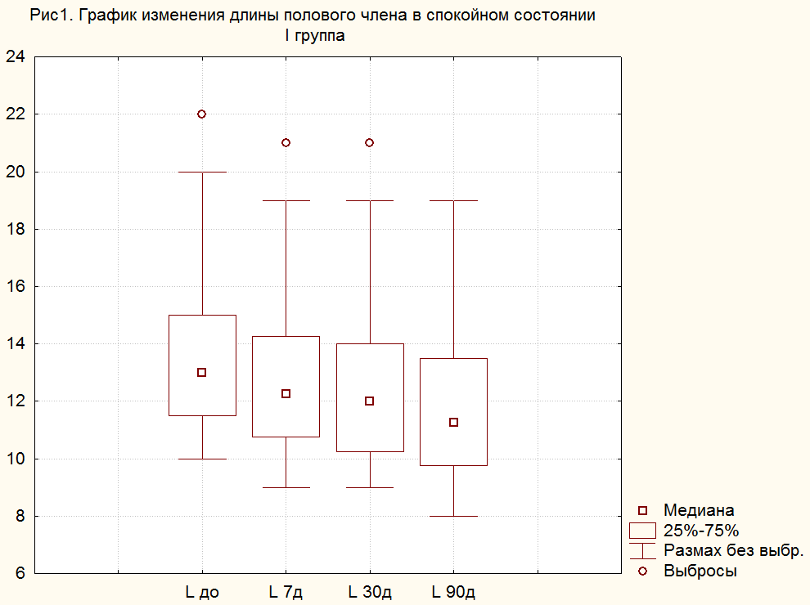
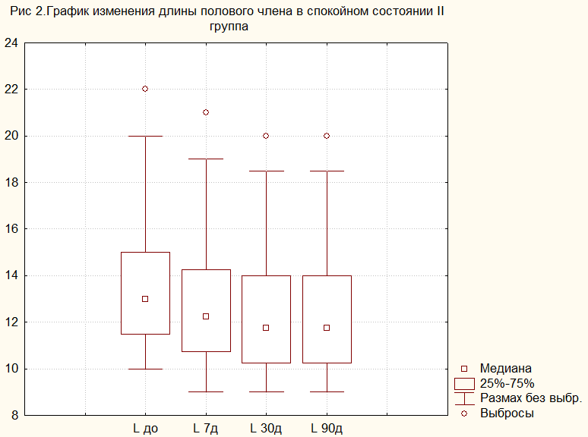
Анализ результатов измерения длины полового члена показал, что в контрольной группе среднее укорочение длины полового члена через 7 суток после оперативного вмешательства составило 0,73±0,08см, через 30 суток 0,95±0,06см, а через 3 месяца 1,635±0,12см по сравнению с измерениями до оперативного вмешательства (рис.1). Таким образом, укорочение длины полового члена через 3 месяца после оперативного вмешательства составило 12,45%.
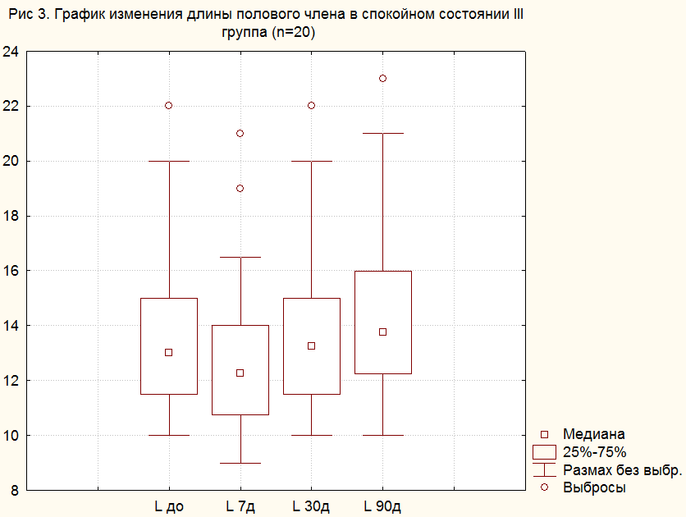
Во второй группе пациентов, принимающих ИФД-5, среднее укорочение длины полового члена через 7 суток составило 0,75±0,08см, через 30 суток 1,125±0,07см, а через 3 месяца 1,175±0,08см по сравнению с измерениями до оперативного вмешательства (рис.2). Согласно полученных данных во второй группе укорочение длины полового члена составило 10,26%, что на 2,19% меньше, чем в контрольной.
В третьей группе пациентов, получающих сочетание приема ИФД-5 с использованием вакуумного экстендера, среднее укорочение длины полового члена через 7 суток составило 0,78±0,1см (рис.3). Через 30 суток статистически достоверно отмечается увеличение длины полового члена на 0,175±0,08см, а через 3 месяца увеличение длины составило 0,75±0,08см. Таким образом, не смотря на укорочение длины полового члена к 7-м суткам на 5,7%, к 90-м суткам отмечается увеличение длины полового члена на 5,5%, по сравнению с исходными данными.
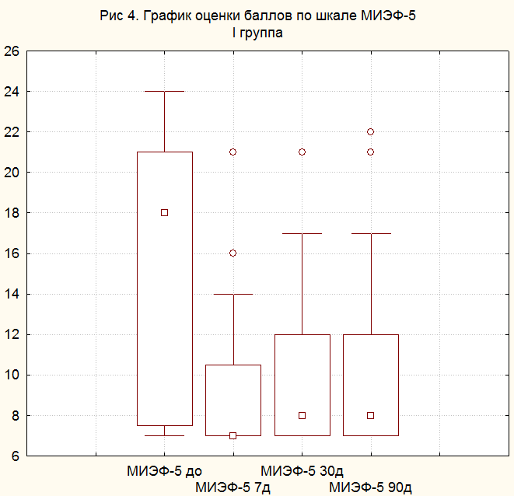
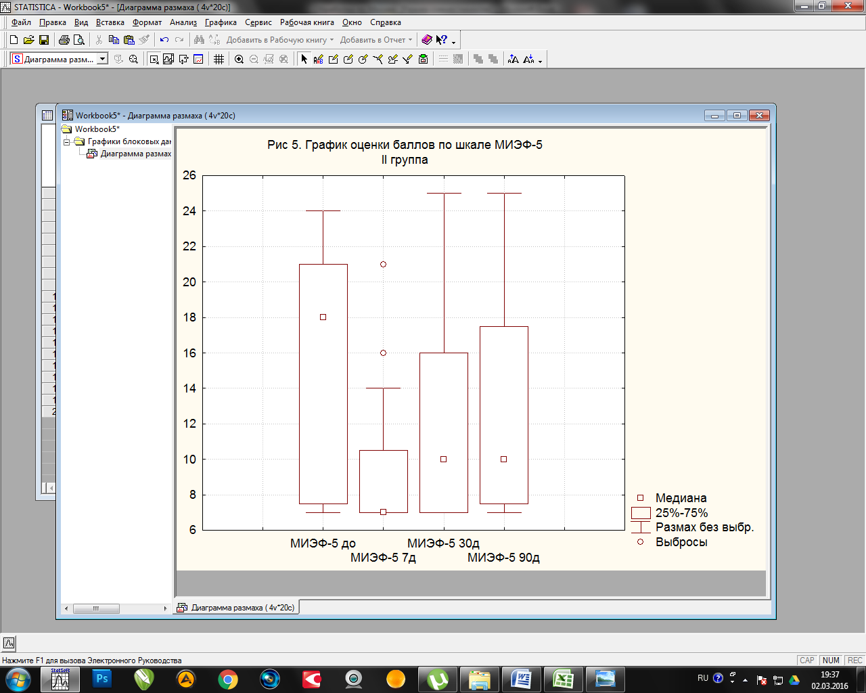
При оценке результатов тестирования по опроснику МИЭФ-5 были получены следующие данные: в первой группе суммарный балл степени выраженности эректильной дисфункции до операции был равен 16,5 баллов, к седьмым суткам после оперативного вмешательства уменьшился на 6,45±1,3 балла, что в среднем составило 9,7 балла (рис.4). К 30 и 90 суткам было отмечено незначительное увеличение до 10,1 и 10,2 баллов соответственно.
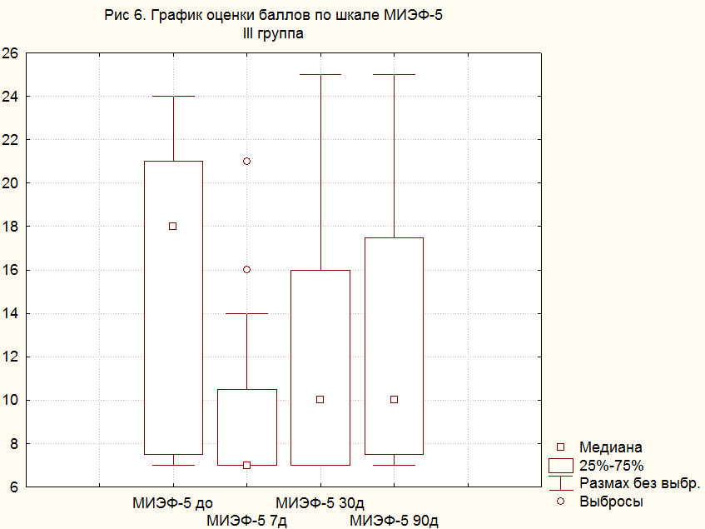
Во второй группе суммарный бал степени эректильной дисфункции к 7-м суткам после оперативного вмешательства уменьшился на 6,45±1,3 баллов, что составило 9,7 баллов (рис.5). К 30 и 90-м суткам отмечалось увеличение суммарного бала, которое составило 13,2 и 13,4 баллов соответственно. При оценке суммарного бала эректильной дисфункции в третьей группе, полученные данные статистически достоверно не отличались от полученных результатов во второй группе (рис.6).
При оценке степени ригидности полового члена по шкале ШРЭ были получены следующие результаты: степень ригидности эрекции в первой группе до операции была равна 3,1, к седьмым суткам после оперативного вмешательства уменьшилась на 1,22±0,2. К 30 и 90 суткам составила 2, что соответствует достаточно твердому пенису, но не достаточному для пенетрации и проведению полового акта.
Данные полученные во второй и третьей группах не различались и характеризовались уменьшением степени ригидности полового члена в первые 7 суток, а далее тенденцией к увеличению до 3 степени, которая характеризуется достаточной твердостью для пенетрации.
Качество жизни по шкале QOL (Qaulity of life) в первой группе до оперативного вмешательства составило 2,1 балла, через 7 суток после оперативного вмешательства снизилось на 2,05±0,3 балла, далее отмечена положительная тенденция к улучшению, таким образом, средний уровень качества жизни на 30 и 90-е сутки после оперативного вмешательства 3,7 балла.
Во второй и третьей группах так же отмечено ухудшение качества жизни к 7-м суткам после оперативного вмешательства до 4,15 баллов, а к 30- и 90-м стукам улучшение до 2,4 баллов во второй группе и 2,6 баллов в третьей группах. Статистически значимых различий в уровне качества жизни во второй и третьей группа получено не было.
Согласно литературным данным в настоящее время нет убедительных данных, касающихся применения ИФД-5 в качестве реабилитации сексуальной функции мужчин, перенесших радикальную простатэктомию по поводу локализованного рака предстательной железы. Так же не существует единого мнения о дозировках, сроках и времени приема ИФД-5 у данной категории пациентов.
Согласно результатам исследований A. Briganti и соавт. [18] в группе пациентов, постоянно получающих ИФД-5, в послеоперационном периоде значительно реже отмечалась эректильная дисфункция (37%), по сравнению с контрольной группой (73%, p<0,001), что в целом сопоставимо с полученными в ходе исследования данными. Частота эректильной дисфункции в контрольной группе через 3 месяца составила 75% (15 пациентов), во второй на 15% меньше, что соответствует 60% (12 пациентов) и в третьей группе на 20% меньше по сравнению с контрольной, что составило 55% (11 человек).
Рядом исследований доказано уменьшение длины полового члена у пациентов, перенесших радикальную простатэктомию на 1-3 см в течение года наблюдения [19,20]. В настоящем исследование учитывались изменения длины полового члена в течение трех месяцев после хирургического лечения, что показало уменьшение длины до 1,64±0,12 см в контрольной группе, уменьшение длины полового члена во второй группе отмечено в меньше степени, что в среднем составило 1,175±0,01см.
Среди возможных механизмов уменьшения длины полового члена можно предположить кавернозный фиброз, развивающийся вследствие апоптоза клеток гладкой мускулатуры пещеристых тел после повреждения эррегентных нервов.
Ранее проведенные исследования [21] показали, что использование вакуумных экстендеров позволяет сохранить длину полового члена после выполнения радикальной простатэктомии. Вместе с тем существует противоречивое мнение по поводу использования вакуумных экстендеров, учитывая риск развития фиброза кавернозных тел вследствие наступления ишемии кавернозных тел, ацидоза и недостаточной релаксацией гадкой мускулатуры [22]. Полученные нами в ходе исследования результаты показали не только возможность сохранения длины полового члена, путем сочетания ежедневного приема ИФД-5 и ежедневного использования вакуумного экстендера, но и увеличение его длины на 0,75±0,01см.
Качество жизни на современном этапе развития общества является важной и неотъемлемой частью общего здоровья и благополучия пациента. Многократные исследования, посвященные оценке качества жизни, показали важность и необходимость разработки и внедрения программ реабилитации пациентов. В настоящее время нет четких и рекомендуемых алгоритмов по реабилитации пациентов после радикальной простатэктомии с доказанной эффективностью [7,14,15,16,17].
ЗАКЛЮЧЕНИЕ
Полученные результаты, выполненного исследования позволяют сформулировать следующие выводы:
- В настоящее время не существует единого стандартного подхода к реабилитации сексуальной функции у пациентов, перенесших радикальную простатэктомию по поводу локализованного рака предстательной железы;
- Сочетания ежедневного приема ИФД-5 и использование вакуумного экстендера позволяет не только предотвратить уменьшение длины полового члена, но и увеличить его длину на 0,75±0,01см;
- Частота эректильной дисфункции после радикальной простатэктомии на 15 и 20% меньше у пациентов I и II групп соответственно, по сравнению с контрольной;
- Состояние эректильной функции в значительной степени ухудшает качество жизни пациентов в послеоперационном периоде.

СПИСОК ИСПОЛЬЗУЕМОЙ ЛИТЕРАТУРЫ
- Bosetti C., Bertuccio P., Chatenoud L. et al. Trends in mortality from urologic cancars in Europe, 1970-2008. Eur Urol 2011;60:1-15.
- Анализ уронефрологической заболеваемости в Российской Федерации по данным официальной статистики/ Аполихин О.И., Сивков А.В., Бешлиев Д.А., Солнцева Т.В., Комарова В.А..// Экспериментальная и клиническая урология. №1.2010.
- Bill-Axelson A, Holmberg L, Filen F, et al; Scandinavian Prostate Cancer Group Study Number 4. Radical prostatectomy versus watchful waiting in localized prostate cancer: the Scandinavian prostate cancer group-4 randomized trial. J Natl Cancer Inst 2008 aug; 100(16):1144-54.
- Bianco FJ Jr, Scardino PT, Eastham JA. Radical prostatectomy: long-term cancer control and recovery of sexual and urinary function («trifecta»). Urology 2005 Nov;66(5Suppl):83–94. http://www.ncbi.nlm.nih.gov/pubmed/16194712.
- EAU Guidelines on Prostate Cancer// 2014.
- Salonia A. et al. Preservation and management of prostatectomy sexual dysfunction Part2: Recovery and preservation of erectile function, sexual desire, and orgasmic function. Eur Urol 2012; 62:273-86.
- П.В. Глыбочко, И.П. Матюхов, Ю.Г. Аляев, Н.Д. Ахвледиани, Ж.Ш. Иноятов «Сексуальная функция пациентов, пересших радикальную простаэктомию: современный взгляд на проблему», Журнал урология №2, стр.-112-116, Москва 2015г.
- Мазо Е.Б., Гамидов С.И., Овчинников Р.И., Иремашвили В.В. Новые аспекты патогенеза, профилактики и лечения эректильной дисфункции у больных после радикальной простатэктомии CONSILIUM MEDICUM, 2004г. ТОМ 6 №7.
- Пушкарь Д.Ю., Бормотин А. В., Говоров A.B. Лечение эректильной дисфункции у пациентов, перенесших радикальную позадилонную простатэктомию, с использованием ингибиторов фосфодиэстеразы типа 5 типа. Качество жизни. Медицина.-2007.-5.- С. 36-41.
- Роюк Р. В. Оптимизация методов диагностики и коррекции осложнений радикальной простатэктомии диссертация на соискание ученой степени кандидата медицинских наук. РУДН-2007г.
- Ситников Н. В. Профилактика осложнений и ранняя реабилитация больных после радикальной простатэктомии диссертация на соискание ученой степени доктора медицинских наук. ФГУ 3 ЦВКГ 2008 г.
- Велиев Е.И., Ванин А.Ф., Котов С.В., Шишло В.К. Современные аспекты патофизиологии и профилактики эректильной дисфункции и кавернозного фиброза после радикальной простатэктомии. Урология.-2009.№2-стр.46-51.
- Котов С.В. Профилактика кавернозного фиброза после нервосберегающей радикальной простатэктомии: диссертация на соискание ученой степени кандидата медицинских наук. РМАПО 2009 г. 105 с.
- Ficarra V, Novara G, Galfano A, Stringari C, Baldassarre R, Cavalleri S et al. Twelve-month selfreported quality of life after retropubic radical prostatectomy: a prospective study with Rand 36-Item Health Survey (Short Form-36). BJU Int 2006; 97: 274.
- Davison BJ, So AI, Goldenberg SL. Quality of life, sexual function and decisional regret at 1 year after surgical treatment for localized prostate cancer. BJU Int. 2007 Oct; 100(4):780-5. Epub 2007 Jun 19.
- Ракул С.А.,С.Б. Петров, М.Д. Иванова, H.H. петрова Апробация «Универсального опросника качества жизни больных раком предстательной железы»//Онкоурология: ежеквартальный научно-практический журнал.-2009.-№2.-С.64-73.
- Няхин В. А. Функциональные результаты и качество жизни пациентов после радикальной позадилонной простатэктомии диссертация на соискание ученой степени кандидата медицинских наук. РМАПО 2007 г. 182с.
- Briganti A., Gallina A., Suardi N., Capitanio U., Tutolo M., Bianchi M., Passoni N., Salonia A., Colombo R., Di Girolamo V., Guazzoni G., Rigatti P., Montorsi P. Predicting erectile function recovery after bilateral nerve sparing radical prostatectomy: A proposal of a novel preoperative risk stratification. J Sex Med 2010; 7:2521-31.
- McCullogh A. Penile change following radical prostatectomy: Size, smooth muscle atrophy and curve. Curr Urol Rep 2008; 9:492-9.
- Gontero P., Galzerano M., Bartoletti R., Magnani C., Tizzani A., Frea B., Mondaini N. New insights into the pathogenesis of penile shortening after radical prostatectomy and the role of postoperative sexual function. J Urol 2007; 178:602-7.
- Kohler TS, Pedro R., Hendlin K., Utz W., Ugarte R., Reddy P., Makhlouf A., Ryndin I., Canales BK., Weiland D., Nakib N., Ramani A., Anderson JK., Monga M.A. Pilot study on the early use of the vacuum erection device after radical retropubic prostatectomy. BJU Int. 2007; 100:858-62.
- Sexual Rehabilitation and Cancer Survivorship: A State of Art Review of Current Literature and Management Strategies in Male Sexual Dysfunction Among Prostate Cancer Survivors. J Sex Med 2013; 10 (suppl 1):102-111.

